**LAPORAN HASIL**

**PRAKTEK KERJA LAPANGAN**

**Diajukan untuk Memenuhi Salah Satu Syarat dalam**

**Menyelesaikan Pendidikan Strata-1**



**(APLIKASI DIREKTORI DATABASE SURVEI PRODUKSI**

**KABUPATEN BANJAR BERBASIS WEB)**

**OLEH :**

|  |  |
| --- | --- |
| **Muhammad Atillah Mustaqiim** | **310120023493** |
| **Arvi Swandy** | **310120023529** |
| **Muhammad Juanda** | **310120023534** |

**PROGRAM STUDI TEKNIK INFORMATIKA**

**SEKOLAH TINGGI MANAJEMEN INFORMATIKA DAN KOMPUTER**

**(STMIK) BANJARBARU**

**BANJARBARU**

**2023**



**PROGRAM STUDI TEKNIK INFORMATIKA**

**SEKOLAH TINGGI MANAJEMEN INFORMATIKA DAN KOMPUTER**

**(STMIK) BANJARBARU**

**PENGESAHAN LAPORAN PRAKTEK KERJA LAPANGAN**

Laporan praktik kerja Lapangan dengan judul :

**(APLIKASI DIREKTORI DATABASE SURVEI PRODUKSI**

**KABUPATEN BANJAR BERBASIS WEB)**

Yang disusun oleh :

|  |  |  |
| --- | --- | --- |
| MUHAMMAD ATILLAH MUSTAQIIM | 310120023493 | TEKNIK INFORMATIKA |
| ARVI SWANDY | 310120023529 | TEKNIK INFORMATIKA |
| MUHAMMAD JUANDA | 310120023534 | TEKNIK INFORMATIKA |

Telah di presentasikan di hadapan tim menguji pada tanggal (.........................) dan dinyatakan LULUS

**SUSUNAN TIM PENGUJI**

|  |  |  |  |
| --- | --- | --- | --- |
| **No.** | **Nama Penguji** | **Status** | **Tanda Tangan** |
| **1** |  |  |  |
| **2** |  |  |  |
| **3** |  |  |  |

Banjarbaru,

Mengetahui,

Ketua Program Studi Mengesahkan

Teknik Informatika Ketua STMIK Banjarbaru

Hamba Allah s.kom.SE Hamba Allah S.Kom.

NIP.12345423 NIP 43254325432

KATA PENGHANTAR

Laporan ini merupakan hasil dari praktik kerja lapangan (PKL) penyusun pada Badan Pusat Statistik Kabupaten Banjar dari 10 Juli 2023 sampai 10 September 2023. Penyusun Laporan PKL ini dilakukan untuk memenuhi mata kuliah wajib dan merupakan salah satu syarat untuk tugas akhir pada program studi Teknik Informatika STMIK Banjarbaru.

Dalam melakukan PKL ini penyusun banyak mendapatkan pengalaman berharga, bantuan dan bimbingan dari pihak kampus. Oleh karena itu penyusun ingin berterima kasih kepada :

1. Allah SWT atas segala rahmat dan karunia sehingga PKL dan pembuatan laporan PKL dapat di selenggarakan dengan baik
2. Kepada Ayah dan Ibu tercinta yang selalu memberikan dukungan kepada kami
3. Kepada Yth. ketua yayasan Mandiri
4. Kepada Yth. ketua STMIK Banjarbaru Ir. Yulia Yudhihartanti, M.Kom.
5. Kepada Yth. Kepala Badan Pusat Statistik Kabupaten Banjar Abdullah Riva’i, SE.
6. Kepada Yth. Pengawas / Supervisor Badan Pusat Statistik Kabupaten Banjar Arrahman Adnani S. ST,MT.
7. Kepada Yth. Ketua Program Studi Teknik Informatika STMIK Banjarbaru Andita Suci Pratiwi, S.Kom., SE, M. Sc.
8. Dan kepada Bapak/Ibu ................................................. selaku dosen pembimbing yang sudah banyak meluangkan waktunya untuk memberikan bimbingan.

Penyusun sadar bahwa penyusun dalam mengerjakan laporan PKL ini masih ada kekurangannya, untuk itu penyusun mengharapkan kritik dan saran yang sifatnya membangun dari pembaca, semoga laporan ini bermanfaat khususnya bagi penyusun dan pembaca.

Banjarbaru,

Penyusun

DAFTAR ISI

Daftar Tabel

Daftar Gambar

# BAB I

# PENDAHULUAN

## Latar Belakang

Pemanfaatan teknologi yang saat ini berkembang pesat semakin meluas seiring dengan meningkatnya kebutuhan akan ketersediaan informasi yang akurat dan cepat. Kemajuan teknologi informasi saat ini ilah pemanfaatan jaringan internet yang yang memungkinkan setiap orang dapat mengakses atau memperoleh data-daya yang tersedia secara bersama-sama melalui jaringan yang saling terhubung (Lespi Suryanti 2018)

Setiap kunjungan ke perusahaan atau instansi memerlukan catatan untuk melihat survei yang telah di kunjungi. Kunjungan memerlukan data

## Permasalahan

# BAB II

# LANDANSAN TEORI DAN DESKRIPSI LOKASI PKL

## Landasan Teori

#### Sistem informasi

Sistem Informasi merupakan cara yang di atur untuk mengumpulkan, memasukkan dan mengolah serta menyimpan data, dan cara yang di atur untuk melaporkan, mengendalikan, mengelola bahkan menyimpan informasi sehingga organisasi dapat mencapai tujuan (Putri & Siptiana, 2019)

## Direktori Database

Direkturi merupakan sistem pengelompokan data-data file pada pembagian ruang-ruang di dalam suatu media penyimpanan. Tujuan pembuatan direktori ialah agar suatu file dapat dikelompokkan pada file yang sejenis, sehingga lebih terorganisir dan mudah dicari. Sedangkan folder adalah sebuah ikon yang bentuknya menyerupai tas/koper. Folder sebenarnya sama artinya dengan Directory dalam DOS, dan fungsinya juga sama untuk menyimpan dan mengorganisasikan file.

## Penginputan

Penginputan adalah unit luar berupa catatan yang digunakan untuk memasukkan data dari luar dan ke dalam komputer (Sutabri, 2005) contohnya data yang wajib diinputkan ke dalam komputer atau ke dalam aplikasi yang digunakan dalam sebuah organisasi atau instansi pemerintah atau swasta.

## PHP

PHP atau kependekan dari Hypertext Preprocessor adalah salah satu bahasa pemrograman open Source yang sangat cocok atau dikhususkan untuk pengembangan web dan dapat ditanamkan pada sebuah skripsi HTML. Bahasa PHP dapat dikatakan menggambarkan beberapa bahasa pemrograman seperti C, Java, dan Perl serta mudah untuk dipelajari. PHP merupakan bahasa scripting server – side, dimana pemrosesan datanya dilakukan pada sisi server. Sederhananya, serverlah yang akan menerjemahkan skrip program, baru kemudian hasilnya akan dikirim kepada client yang melakukan permintaan. Adapun pengertian lain PHP adalah akronim dari Hypertext Preprocessor, yaitu suatu bahasa pemrograman berbasiskan kode – kode (script) yang digunakan untuk mengolah suatu data dan mengirimkannya kembali ke web browser menjadi kode HTML”. Menurut Kustiyaningsih (2011:114), “PHP (atau resminya PHP: Hypertext Preprocessor) adalah skrip bersifat server – side yang ditambahkan ke dalam HTML”.

## MySQL

“MySQL adalah sebuah basis data yang mengandung satu atau jumlah tabel. Tabel terdiri atas sejumlah baris dan setiap baris mengandung satu atau sejumlah tabel. Tabel terdiri atas sejumlah baris dan setiap baris mengandung satu atau sejumlah tabel”. Menurut *Kustiyahningsih* (2011:145).

MySQL adalah database server open source yang cukup popular keberadaannya. Dengan berbagai keunggulan yang dimiliki, membuat software database ini banyak digunakan oleh praktisi untuk membangun suatu Project. Adanya fasilitas API (Application Programming Interface yang dimiliki oleh MySQL, memungkinkan bermacam – macam aplikasi komputer yang ditulis dengan berbagai bahasa pemrograman dapat mengakses basis data MySQL. Menurut *Wahana Komputer* (2010:21).

## Unifield Modelling Language

## Whitebox dan Blackbox Testing

## Kerangka Pemikiran

|  |
| --- |
| **Permasalahan** |
| Proses dan pencarian data Direktori database yang masih manual menjadi kurang efiktif dan efisean ketika melakukan penginputan dan pencarian data Directori |

|  |
| --- |
| **Pendekatan** |
| Database Direktori |

|  |  |  |
| --- | --- | --- |
| **Pengembangan** | | |
| - | - | - |

|  |
| --- |
| **Implimentasi** |
| Badan Pusat Statistik Kabupaten Banjar |

|  |
| --- |
| **Pengujian** |
| - |

|  |
| --- |
| **Hasil** |
| - |

## Deskripsi Lokasi PKL

## Latar Belakang PKL

Tujuan utama pelaksanaan perkuliahan adalah bagaimana memberikan pemahaman konsep kepada mahasiswa tentang suatu bidang pengetahuan tertentu sesuai dengan jurusan mereka masing – masing, masalah yang terjadi pada mahasiswa yaitu setelah menyelesaikan rangkaian perkuliahan teori dan dihadapkan pada kenyataan dilapangan ( dunia kerja ) dalam forum yang nyata, dimana sebagian besar mahasiswa tidak dapat mengimplementasikan konsep teoritis yang selama ini telah diperoleh dibangku perkuliahan kedalam konsep praktis, karena permasalahan tersebut maka dirasa perlu membekali mahasiswa yang akan menyelesaikan studinya dengan pengetahuan praktis dari konsep teoritis yang selama ini diperoleh dibangku perkuliahan, salah satu cara mengatasi permasalahan yang telah diuraikan tadi adalah dengan pelaksanaan Praktek Kerja Lapangan ( PKL ) dimana mahasiswa diberikan kesempatan untuk diperkenalkan pada dunia kerja yang nyata untuk mengimplementasikan konsep teoritis yang didapat dibangku perkuliahan.

Dalam kurikulum STMIK Banjarbaru, Praktek Kerja Lapangan ( PKL ) merupakan mata kuliah wajib bagi seluruh mahasiswa, mata kuliah ini penting dilakukan agar mahasiswa yang bersangkutan dapat langsung mengetahui bagaimana cara kerja yang sesungguhnya dan masalah masalah yang ditemukan selama PKL berlangsung serta pengalaman kerja yang didapat secara tidak langsung membantu pekerjaan yang ada dalam instansi atau penyedia kerja dimana mahasiswa melaksanakan PKL ( *Sumber : Buku Pedoman STMIK Banjarbaru ).*

## Tujuan Praktek Kerja Lapangan

Pada umunya Praktek Kerja Lapangan ( PKL ) bertujuan mengimplementasikan teori – teori yang didapat mahasiswa selama mengikuti perkuliahan kedalam praktik didunia kerja agar menjadi sumber daya manusia yang handal dan profesional, sedangkan secara khusus PKL ini telah dijadikan kurikulum STMIK Banjarbaru yang bertujuan agar STMIK Banjarbaru mampu menghasilkan insan-insan propesional, beriman, bertakwa, berbudi luhur dan menguasai teknologi informasi *(Sumber : Buku Pedoman STMIK Banjarbaru)*.

## Waktu Tempat Praktik Kerja Lapangan

Adapun Waktu dan Tempat PKL (Praktik Kerja Lapangan) yaitu sebagai berikut (Sumber : Pedoman PKL STMIK Banjarbaru) :

1. Waktu PKL (Praktik Kerja Lapangan)

Dalam kegiatan pelaksanaan Praktek Kerja Lapangan (PKL) yaitu dengan berdasarkan ketentuan akademik pelaksanaan berjalan selama 2 (dua) bulan yang dilaksanakan dari tanggal 10 Juli 2023 Sampai 1 September 2023.

Kegiatan Praktik Kerja Lapangan (PKL) mengikuti sesuai jadwal aktivitas hari kerja sama dengan pagawai di Badan Pusat Statistik tersebut yaitu :

* Senin s/d Kamis : 07.30 s/d 16.00
* Jumat : 08.00 s/d 16.30
* Sabtu dan Minggu : Hari Libur

1. Tempat PKL ( Praktik Kerja Lapangan)

Pelaksanaan Praktik Kerja Lapangan ini bertampat di Kantor Badan Pusat Statistik Kabupaten Banjar, Jln Ahmad Yani Km 39,5 No. 51, 70614 Martapura, Kabupaten Banjarbaru, Provinsi Kalimantan Selatan.

## Struktur Organisasi

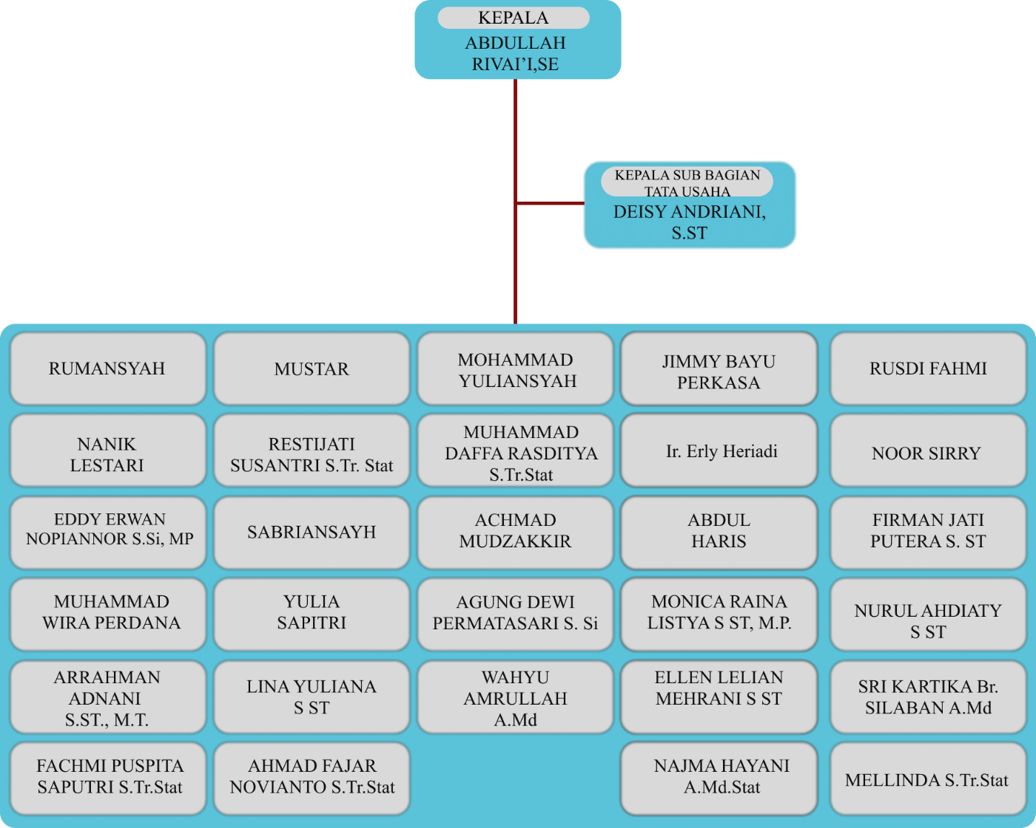

GAMBAR 2.1 Struktur Organisasi Badan Pusat Statistik Kabupaten Banjar

## Job Descripstion

1. Ketua

* Ketua Badan Statistik menyiapkan kebijakan nasional dan kebijakan umum sesuai dengan tugas BPS, menetapkan kebijakan teknis pelaksanaan tugas BPS yang menjadi tanggung jawabnya, serta membina dan melaksanakan kerja sama dengan instansi dan organisasi lain.

1. Ketua Sub Bidang Umum

* Ketua Sub bidang umum mempunyai tugas memimpin kabupaten / Kota sesuai dengan tugas dan fungsi BPS, membina aparatur BPS Kabupaten/Kota agar berdaya guna dan berhasil guna.
* Melakukan penyusunan, keuangan, sumber daya manusia, hubungan masyarakat,hukum dan organisasi keasipan, persandian, barang milik negara, perlengkapan, dan rumah tangga.

**BAB III**

**METODE PENILITIAN**

## Analisis Kebutuhan

Analisis kebutuhan dilakukan untuk memperoleh data yang diperlukan dalam proses penginputan proses Direkturi *Database.*

Setelah mempelajari permasalahan yang ada, maka analisis kebutuhan yang diperlukan dalam sistem ini, yaitu :

1. Sistem dapat mempermudah pencarian hasil Survei dalam Direktori
2. Sistem mampu dalam membantu proses penginputan data

Daftar Pusaka

Putri & Septiana, (2019). Sistem Informasi. Jakarta